信丰县成功举办中小学
教师信息化教学应用成果展示活动

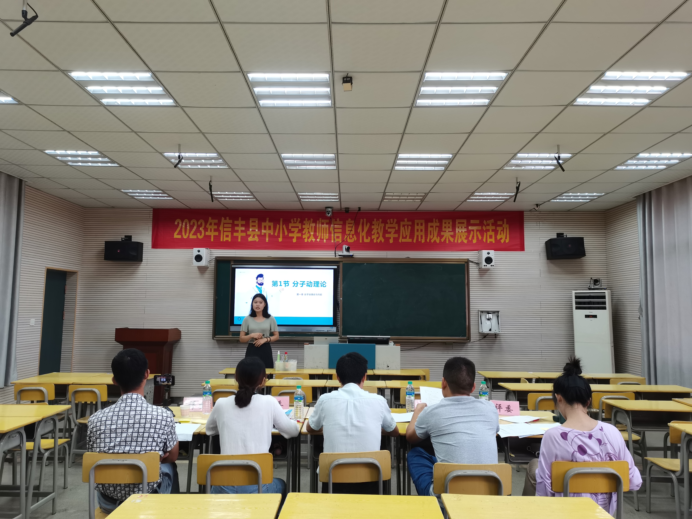
为进一步提高中小学教师信息素养，促进优质教育资源“班班通”应用，推动信息技术与教育教学深度融合创新。2023年9月5日至7日，信丰县第十一届中小学教师信息化教学应用成果展示活动在信丰县第七中学和信丰县花园小学成功举办。本次活动经各学校选拔、推荐，全县60所中小学共有172名教师参赛，涵盖小学劳动、小学数学、小学音乐、初中物理、初中语文、高中英语、高中地理七门学科。
活动采用无生模拟课堂的形式，参赛教师依托扎实的专业素养和熟练的信息化应用能力，充分利用媒体设施与教育资源，探索数字化时代的教学的新方式新方法，创设精彩的教学情景，发挥“主导”作用，突出“主体”作用，不仅培养学生的多种能力，还提高了学生的创造性思维。参赛教师每一个设计都充分展现了信息技术支持与学科课程融合的理念，通过全新的信息化手段创新课堂教学，化解教学重难点，为全面提高教学质量和学生综合素质提供有力技术支撑。
本次活动的成功开展，不仅为信丰县教师专业化发展搭建了广阔的平台，以赛促用，有效提高了教师信息化应用水平，进一步推动了我县信息化时代教师队伍建设，还为学生自觉适应数字时代的学习方式，充分利用网络资源拓展学习空间进行了有益尝试。
信丰县教育体育局始终将教育面向现代化、面向未来的教育发展理念贯彻到教育实践活动中。近年来，通过组织各种形式的教师信息素养培训，以及每年都要举办的中小学教师信息化教学应用展示活动，全县中小学教师信息化素养得到明显提升。
（供稿：王向阳）

